ИССЛЕДОВАТЕЛЬСКАЯ РАБОТА

«Любви все возрасты покорны, или какова вероятность влюбиться во втором классе?»

Автор:
Пархоменко Анастасия
учащаяся 2 класса
ГУО «Тетеринский учебно- педагогический комплекс детский сад-средняя школа»
Круглянского района

Научный руководитель:
Анаденко Елена Владимировна,
учитель начальных классов
ГУО «Тетеринский учебно-педагогический комплекс детский сад-средняя школа»
Круглянского района

Оглавление

Введение………………………………………………………3
Описание исследования……………………………………...4
Глава 1. Что значит любить?...............................................4
Глава 2. За что люди любят друг друга?............................6
Глава 3. Почему люблю я?..................................................7
Заключение……………………………………………………8
Список используемых источников………………………… 9
Приложение 1………………………………………………. 10
Приложение 2………………………………………………..11
Приложение 3………………………………………………..12

Введение
– Скажите, что вы чувствуете, когда слышите слово «любить?»
– Когда я думаю о Владиславе, у меня внутри всё сжимается! Думаю, что это любовь…А может быть, это первая дружба. Или все же любовь? Любовь…а как это вообще бывает? Как детям научиться любить и что это значит? Многие взрослые говорят, что рано об этом думать во втором классе... А с какого возраста можно думать о любви? И о какой любви?

Цель исследования: узнать, можно ли влюбиться во втором классе.

Задачи исследования:
- Изучить значение слова «любить».
- Проанализировать, за что люди любят друг друга.
- Выяснить, почему люблю я.
Объект исследования: смысл и значение слова «любить».
Предмет исследования: моё представление о любви и понимание слова «любить».
Методы исследования: беседа, анкетирование, анализ статистических данных, изучение литературы.
Гипотеза: я предполагаю, что можно влюбиться во втором классе.
Ожидаемый результат: подтверждение или опровержение гипотезы.
Вид работы: поисково-исследовательский, познавательный, творческий, информационный.
Срок реализации: 2 месяца.
Структура работы: данное исследование состоит из введения, описания исследования, заключения, списка используемых источников, приложений.

Описание исследования

Глава 1
Что значит любить?
Почему же многие взрослые не хотят признать детскую любовь? Часто равнодушны, а иногда даже смеются, если ребёнок признаётся, что влюблён. Наверное, это потому, что люди разных возрастов понимают значение слова «любить» по-своему. Поэтому для начала, я решила узнать, что обозначает это слово в разных словарях (Приложение 1).
Как же произошло слово «любить»? Об этом я узнала из «Этимологического словаря»: общеславянское производное от слова любъ – «любый, любимый, желанный». Исходное значение этого древнейшего славянского глагола – нравиться, предпочитать, выбирать по желанию» [6, c.762].
Вывод. Любить – это выбирать того, кто нравится.
В «Школьном толковом словаре русского языка» даётся четыре значения этого слова:
- Чувствовать горячую сердечную склонность к лицу другого пола;
- Испытывать чувство привязанности, основанное на общности интересов, идеалов, близости к кому-либо, чему-либо;
- Иметь склонность, пристрастие к чему-либо;
- Нуждаться в каких-нибудь условиях [4, c.176-177].
Вывод. Любить – слово многозначное; интересующее меня значение: любить – это привязаться к кому-либо своим сердцем.
Меня заинтересовало, как же звучит слово “любить” на белорусском языке. Для этого я воспользовалась русско-белорусским словарём:
любить – любіць; кахаць [3, с.78].
Теперь стало любопытно, имеют ли эти два слова схожие значения.
Попробовала найти значение слова «любіць» в толковом словаре белорусской литературной речи. Так же, как и в русском языке, существует четыре значения:
- Адчуваць любоў( у 1 значэнні) да чаго-небудзь, каго-небудь.
- Быць схільным да чаго-небудь. (Люблю збіраць грыбы).
- Мець патрэбу ў яких-небудзь умовах існавання. (Елка любіць цень).
- Быць задаволеным чым-небудзь. (Люблю атрымліваць падарункі)
[1, c.324].
Оказывается, есть слово в белорусском языке с одинаковым звучанием и значениями. Для подтверждения значения слова «кахаць» обратилась к толковому словарю белорусской литературной речи:
Кахаць – мець вялікае сардэчнае пачуццё да асобы другога полу [1, c.286].
Вывод. В белорусском языке для определения чувства сердечной привязанности к человеку противоположного пола есть два слова: одно многозначное – «любіць», а другое − «кахаць», которое имеет только одно значение.
Можно ли заменить слово любить» другими, близкими по значению словами? Об этом я узнала из словаря русских синонимов и сходных по смыслу выражений Н.И. Обрамова: к слову «любить» близки по значению слова: обожать, боготворить.
В школьном словаре антонимов М.Р. Львова нашла и противоположное по значению слово: любить – ненавидеть. Чувствовать глубокую привязанность к кому-либо, чему-либо. ˗ Испытывать чувство сильнейшей неприязни, вражды к кому-либо, чему-либо [5, с.105].
Вывод. Слово «любить» можно заменить близкими по значению словами: боготворить и обожать. А вот если испытываешь противоположное чувство, значит, ненавидишь.
Любить – это небольшое слово, но оно является основой для образования очень разных слов:
любовь,
влюбиться,
любоваться,
возлюбить,
любимый,
полюбить,
возлюбленный,
влюблённость,
любимец,
любящий,
разлюбить.

Вывод. От слова «любить» образуется много новых слов.

Глава 2
За что можно любить?
Я поняла, что любовь приходит в образе человека, который нравится, которого выбирает сердце. А за что люди любят друг друга? Захотелось узнать, как воспринимают другие люди объекты своей любви. Поговорила с дошкольниками. Была удивлена тем, что малыши не стесняются своих симпатий и с удовольствием про них рассказывают. Причём, внешние данные ставятся на первое место, черты характера дошкольники не учитывают (Приложение 2).
Вывод. Чаще всего люди впервые влюбляются в детском саду. Детская любовь – сплошное восхищение партнёром, когда он кажется самым красивым, самым лучшим, самым интересным, самым смелым.
Своё исследование продолжила анкетированием, в котором приняли участие учащиеся (II-XI классов, 10 разновозрастных групп) и учителя. Они отвечали на три вопроса:
- В каком возрасте вы впервые влюбились?
- Как вы можете описать человека, которого любите?
- Какого цвета любовь? (Приложение 3)
По мнению опрошенных для первой любви подходит возраст от 5 до 16 лет.
Восемь групп из одиннадцати считают, что объект любви должен быть красивым. Три группы считают преимуществом личностные черты характера человека.
Цвет любви разный, но большинство опрошенных считают его красным и розовым (Приложение 4).

Вывод. Люди влюбляются в разных возрастах. Но чем они старше, тем больше ценятся черты характера, а внешность практически не имеет значения. Цвета «любви» яркие, тёплые, светлые.

Глава 3
Почему люблю я?
И всё же остался один вопрос: почему сердце выбирает именно этого человека? Почему же я влюбилась во Владика?
В интернете нашла материал, в котором описывалось мнение психологов Ори и Рон Брафмон о пяти факторах, заставляющих человека влюбляться в кого-то:
- Открытость. Когда пара охотно общается, нет тайн и секретов.
- Резонанс. Чем больше человек уверен, что нравится какому-то определённому человеку, тем больше этот человек нравится ему.
- Схожесть. У пары должны быть общие интересы. И может наблюдаться внешняя схожесть.
- Близость. Люди должны проводить много времени вместе.
- Внешние обстоятельства. Чем сложнее ситуация, в которой оказались люди, тем крепче чувства [2].
Могу отметить, что мы с Владиславом общаемся охотно; я уверена, что нравлюсь ему; мы похожи внешне (светлые волосы, худощавы), любим животных; проводим достаточное количество времени вместе, ведь наши классы расположены рядом. А вот в сложной ситуации нам не довелось пока оказаться.
Вывод. В результате исследования я убедилась, что есть вероятность влюбиться во втором классе. И ещё я думаю, что любить никогда не рано.

Заключение
Поставленная в начале исследования гипотеза подтвердилась. Я нашла ответы на многие интересующие меня вопросы.
Наверняка, по мере взросления, у меня будут возникать ещё вопросы по данной теме, но сейчас я понимаю, что любить – это не стыдно и не смешно даже в возрасте восьми лет. Главное – заметить любовь, не пропустить. Прислушайтесь к себе, а вдруг вы тоже уже влюблены…

Список использованных источников

- Бунчук, І.М. Тлумачальны слоўнік беларускай літаратурнай мовы /
І.М. Бинчук, М.Н. Крыўко, З.М.Кудрэйка, М.Н. Лявончык,
Г.М. Прышчэпчык, М.Р. Суднік. – Мінск: «Беларуская энцыклапедыя» імя Петруся Броўкі, 2005. – 784с.
- Каракай, А. А. Почему люди влюбляются: психология: http://www.sy.ry/
- Кобызева, К.А. Русско-белорусский словарь / К.А. Кобызева,
Г.П. Хаткевич, М.Е. Щербун. – Минск: Народная асвета, 1991. – 192с.
- Лапатухин, М.С. Школьный толковый словарь русского языка /
М.С. Лапатухин, Е.В. Скорлуповская, Г.П.Снетова. – Москва: Просвещение, 1981. – 453с.
- Львов, М.Р. Школьный словарь антонимов русского языка /
М.Р. Львов. – Москва: Просвещение, 1981. – 266с.
- Универсальный словарь русского языка/Санкт-Петербург: Издательская группа «Весь», 2010. – 268с.

Приложение 1

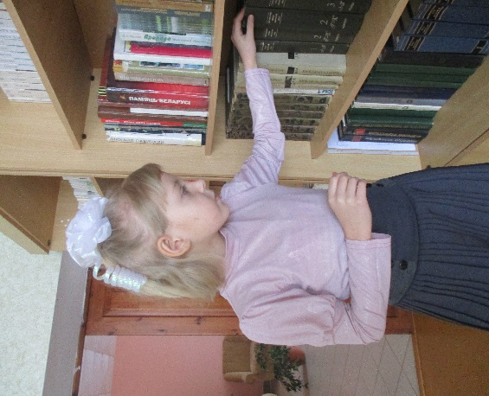

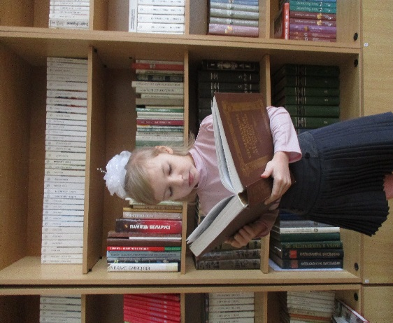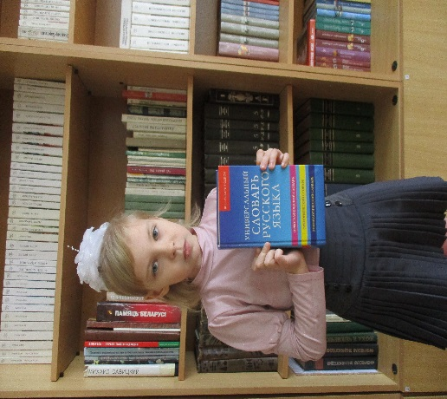

Приложение 2

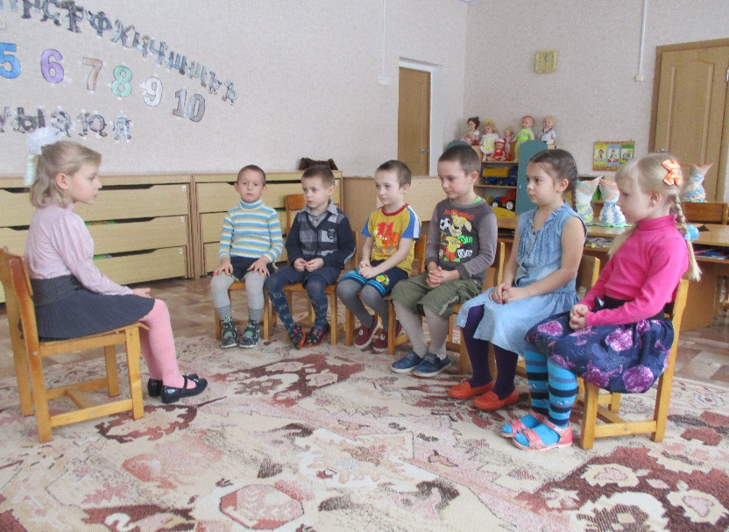

Приложение 3

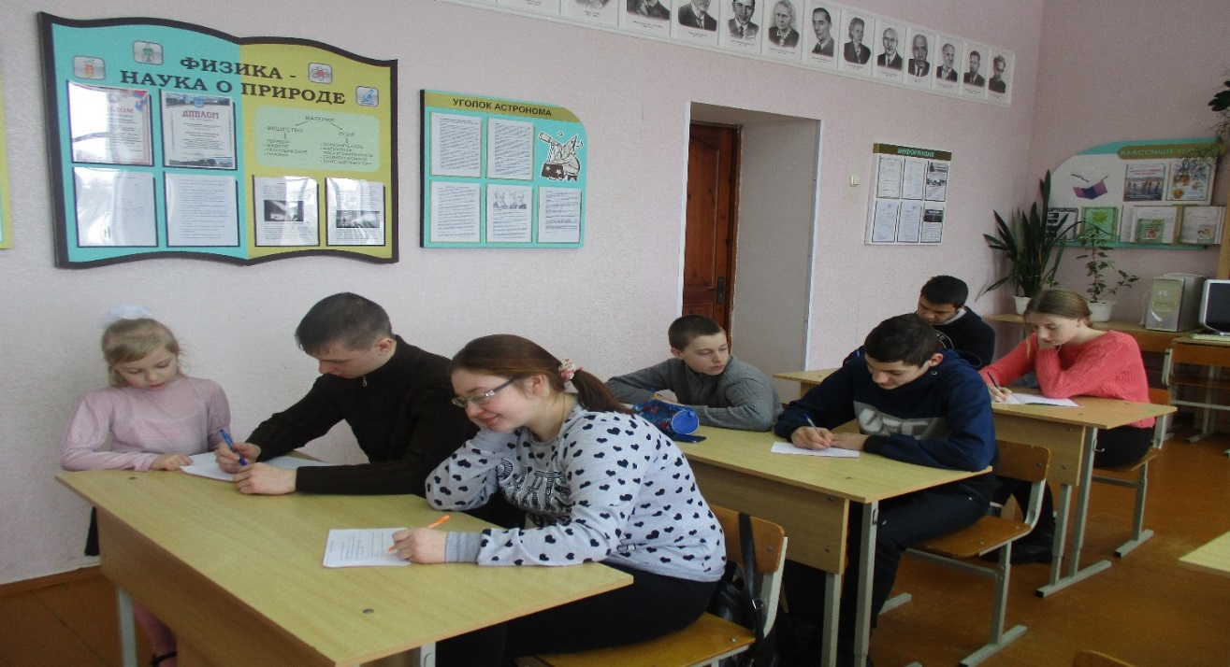

Приложение 4

№ пп | Класс | Возраст первой любви | Описание объекта любви | Цвет любви
1 | II | 6 лет | Красивый. | Красный, розовый, белый.
2 | III | 5-7 лет | Добрый, красивый. | Розовый, белый, синий, голубой, красный, зелёный.
3 | IV | 9 лет | Умный, красивый, весёлый. | Красный, голубой, розовый, жёлтый, бежевый.
4 | V | 6-7 лет | Красивый, высокий, смелый. | Красный, розовый, белый.
5 | VI | 9-12 лет | Красивый, модный, добрый, умный. | Красный, пурпурный, розовый, белый, жёлтый.
6 | VII | 10-12 лет | Добрый, вежливый, отзывчивый, обаятельный, красивый. | Красный, розовый, голубой.
7 | VIII | 6, 12, 14 лет | Красивый, умный, весёлый. | Красный, розовый, радужный.
8 | IX | 9-13 лет | Красивый, добрый. | Красный, розовый.
9 | X | 4-5, 12 лет | Умный, верный, настоящий, интересный. | Красный, розовый.
10 | ХI | 7, 15,16 лет | Добрый, искренний, смелый. | Белый, фиолетовый, голубой, красный.
11 | Педагоги | 7, 13-15 лет | Надёжный, верный, мужественный, заботливый, искренний. | Красный, розовый, светлый, тёплый.

